外网OA问题解决方案

各科室：
在使用外网登陆OA时出现页面刷新不完整的情况(如下图)，一般是浏览器兼容性未开，以360极速浏览器为例，修改兼容性的浏览器一般不会出现页面不完整等情况，如有问题请来电信息科（2269）。
修改浏览器兼容性的解决方案：
- 当出现如下图的时候，单击红圈内的图标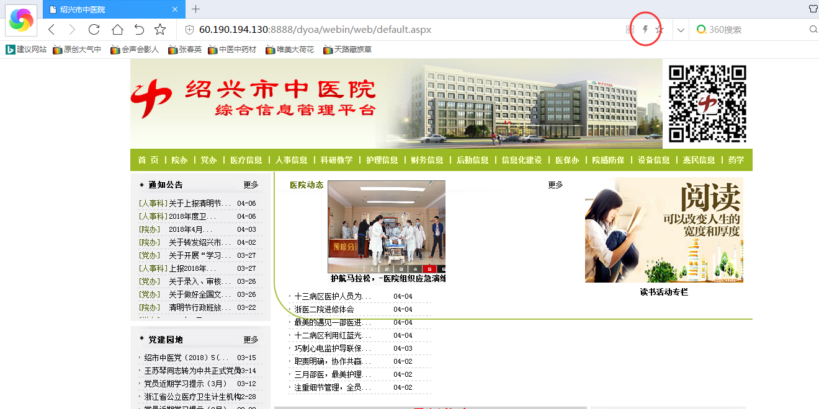
- 出现如下图，单击红圈内的兼容模式即可把不完整的页面完全显示出来。
